Instrukcja wdrożeniowa

Poniższy rozdział przedstawia najprostszy sposób wdrożenia aplikacji i jej uruchomienia.
Wymagane oprogramowanie to:
- Java JDK w wersji 8, które dostępne jest na stronie pod adresem https://www.oracle.com/technetwork/java/javase/downloads/jdk8-downloads-2133151.html
- środowisko NetBeans w wersji 8.2 dla Java EE, które dostępne jest na stronie pod adresem https://netbeans.org/downloads/index.html
1 ) instalujemy pakiet Java JDK,
2) instalujemy środowiska NetBeans IDE 8.2 –
instalacja tego środowiska spowoduje instalację dodatkowych pakietów niezbędnych przy uruchomieniu aplikacji tj: Java DB, GlassFish 4.1, Maven.
3) Uruchamiamy aplikację NetBeans
4) Aplikacja jest udostępniana jako paczka ZIP, którą należy zaimportować. Dokonujemy tego za pomocą komendy File > Import Project > From ZIP
5) Konfiguracja bazy danych za pomocą NetBeans
a) W oknie Services należy rozwinąć gałąź drzewa Databases > Java DB
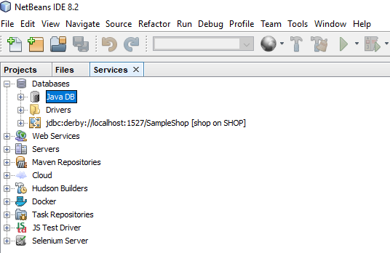

Rysunek 1. Widok Services i bazy danych.

b) Z menu kontekstowego wybrać Create Database.
c) W oknie dialogowym należy wprowadzić dane zgodnie z zawartością pliku wdrożeniowego glassfish-resources.xml

<property name="URL" value="jdbc:derby://localhost:1527/piotrDB2"/>
<property name="serverName" value="localhost"/>
<property name="PortNumber" value="1527"/>
<property name="DatabaseName" value="piotrDB2"/>
<property name="User" value="piotr"/>
<property name="Password" value="piotr"/>
Listing 1: Konfiguracja bazy danych
W tym miejscu oczywiście należało by użyć własnego hasła, należy je ustawić zarówno w bazie jak i w w/w pliku.
6) Budowanie projektu. Ze względu na pewne różnice pomiędzy systemem windows i linux wdrożenie jest odmienne, choć w systemie linux można zastosować metodę z systemu windows.
a) Windows
należy pobrać ze strony https://mvnrepository.com/artifact/org.primefaces.themes/all-themes/1.0.10 plik jar zawierający biblioteki do obslugi skórek, następnie je zainstalować wydając komendę: mvn install:install-file -Dfile=pelnaŚcieżkaDostepuDoPliku\all-themes-1.0.10.jar -DgroupId=org.primefaces.themes -DartifactId=all-themes -Dversion=1.0.10 -Dpackaging=jar
b) linux
należy wejść do katalogu do którego zaimportowaliśmy projekt i w którym znajduje się plik pom.xml i uruchomić komendę: mvn clean install -DskipTests -Dmaven.wagon.http.ssl.insecure=true -Dmaven.wagon.http.ssl.allowall=true -Dmaven.wagon.http.ssl.ignore.validity.dates=true -X

Jeżeli komenda nie będzie się chciała uruchomić to znaczy że nie jest zarejestrowana ściezka dostęlu do aplikacji maven. Aby ją zarejestrować należy w linii polecen wpisać
MAVEN_HOME="/ścieżka dostępu do aplikacji maven/"
export MAVEN_HOME
PATH=$PATH:$MAVEN_HOME/bin

można też wykorzystać instalację dla systemu Windows.
7) W tym momencie należy uruchomić projekt, aby zostały utworzone odpowiednie tabele w bazie danych, poprzez wybranie Run → Run project lub wciśniecie F6 na klawiaturze.
8) Ponownie wybieramy services i uruchamiamy konsolę administracyjną serwera GlassFish zgodnie z załączoną grafiką
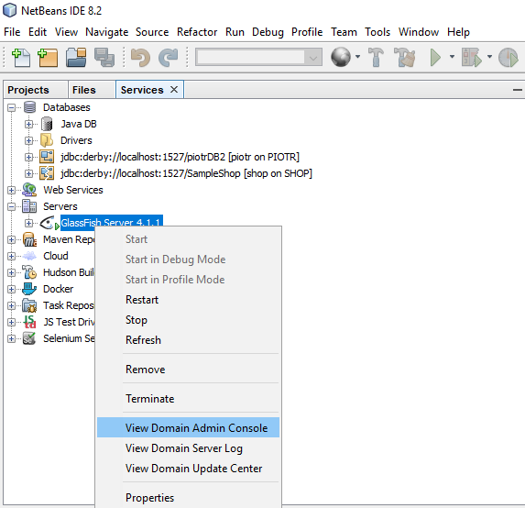

Rysunek 2. Uruchomienie konsoli administracyjnej serwera.
9) Należy skonfigurować parametry uwierzytelnienia „Security Realms” . W tym celu należy z menu konsoli administracyjnej wybrać kolejno:
Configuration > Server-config > Security > Realms i wcisnąć przycisk New..
Poniżej przedstawiono konfigurację Realm
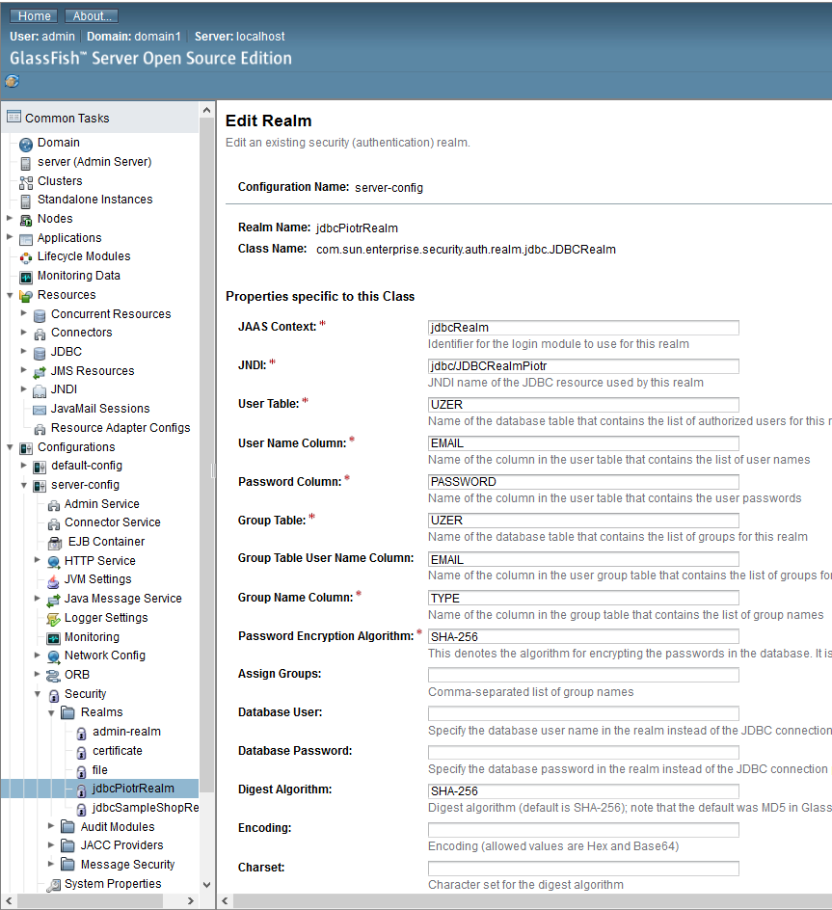
Rysunek 3. Konfiguracja Realm.
10) Wczytanie danych początkowych
Na pulpicie roboczym zawierającym projekt należy rozwinąć ścieżkę Other sources → setup → start.sql – zawierający skrypt SQL. Skrypt zawiera kwerendę tworzącą 1 administratora o loginie adm1@adm1.pl i haśle 111111

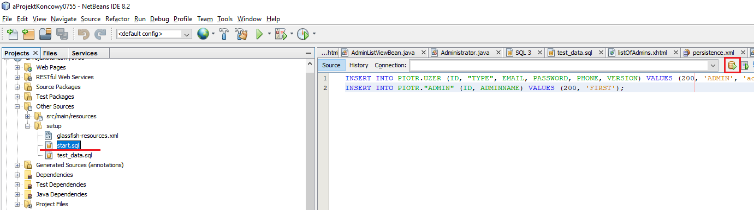
Rysunek 4. Tworzenie pierwszego administratora

11) Od momentu wczytania do bazy danych powyższego skryptu możliwe jest uwierzytelnienie w aplikacji.

